溆浦县桥江镇大力开展化肥农药减量使用
宣 传 工 作
为保障辖区农业生产可持续发展及农产品质量安全和生态环境安全，桥江镇组织农业综合服务中心工作人员和各村干部深入开展化肥农药减量知识宣传。
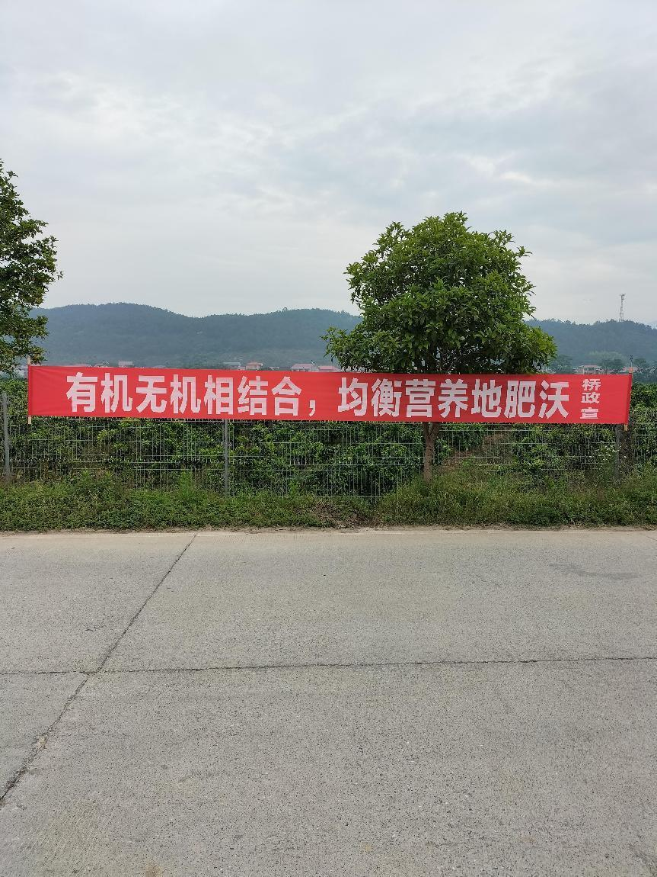
为做好化肥农药减量增效工作，桥江镇利用农民空闲时间，加强化肥、农药的科学使用宣传，加大专业技术培训力度，讲解化肥农药使用知识以及化肥农药减量的重要性，同时依托绿色防控和统防统治，大力推广绿色防控技术，加强病虫害监测预警预报，开展病虫害统防统治，减少农药使用量。

